Муниципальное автономное образовательное учреждение
дополнительного образования детей Дом детского творчества
г. Таганрога Ростовской области

Международный творческий конкурс
«Занимательные головоломки»
конкурсные ребусы «Фальшивый жемчуг»

подготовила
педагог дополнительного образования
руководитель кружка «Бусинка»
Лаврентьева Светлана Николаевна

г. Таганрог
2014г.
Ребусы «Фальшивый жемчуг»
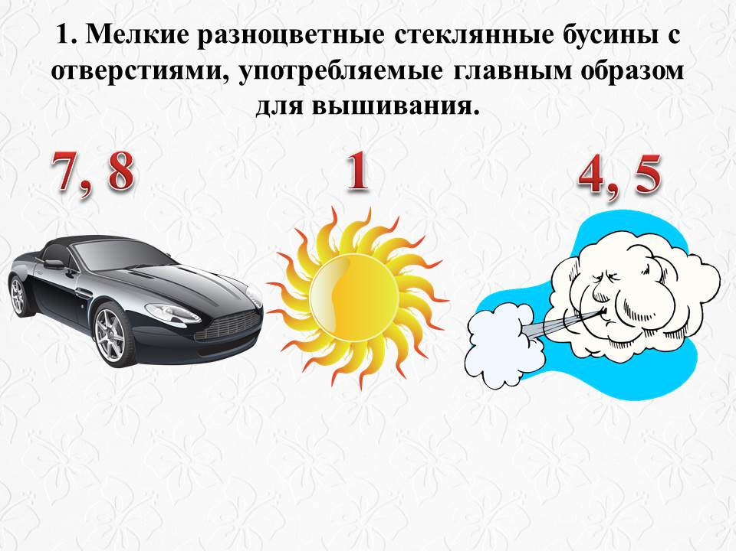 | 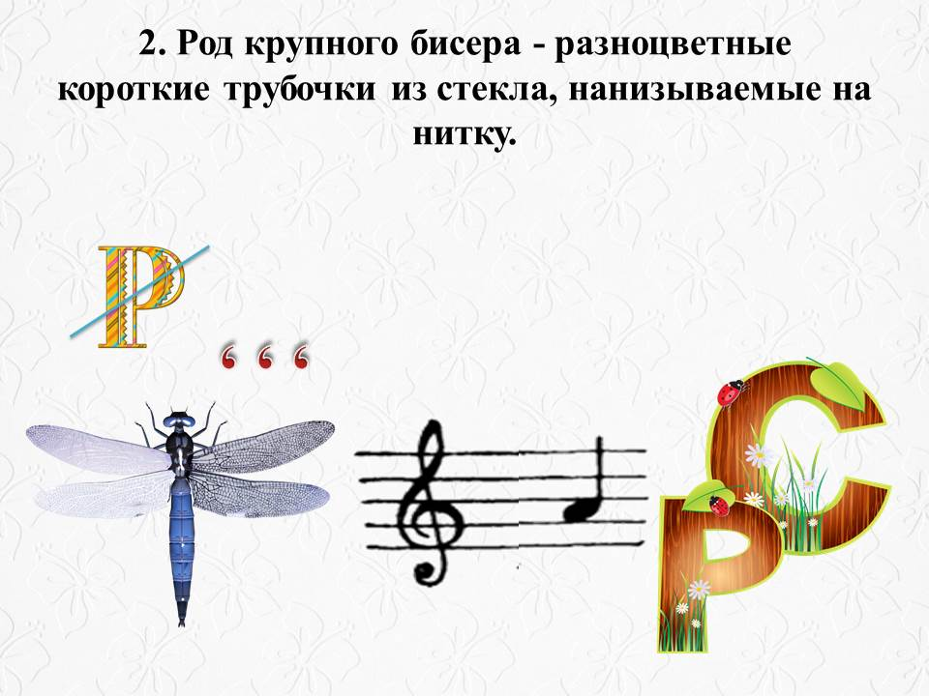
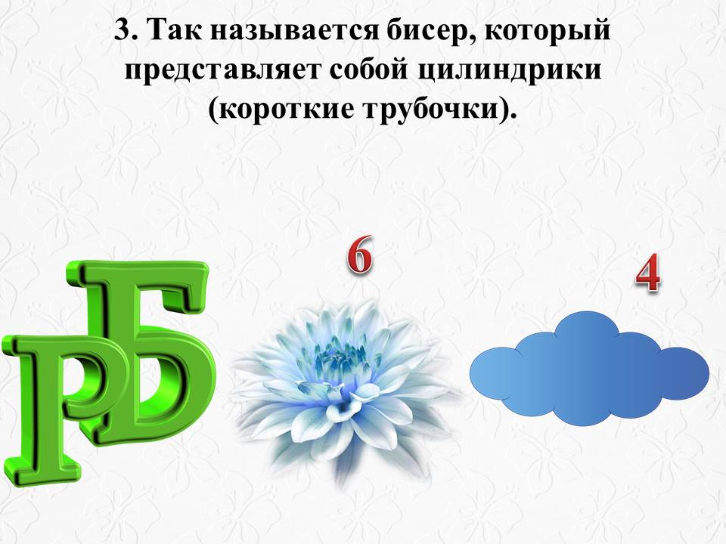 | 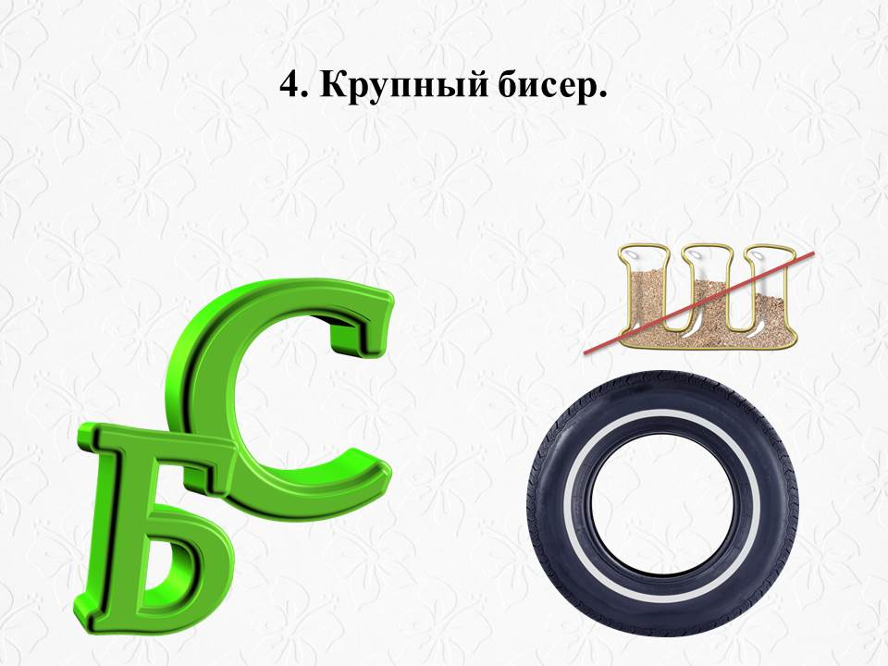
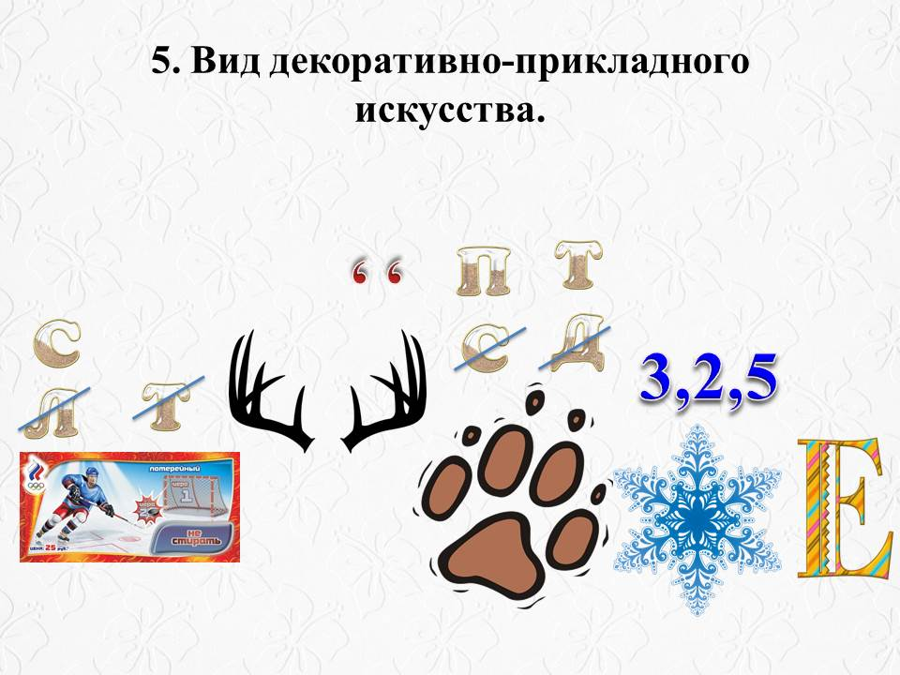

Ответы:
- Бисер
- Стеклярус
- Рубка
- Бусина
- Бисероплетение

Список использованных источников
- http://www.hqoboi.com/food_036_rice.html
- http://www.lenagold.ru/fon/clipart/b/bukv.html
- http://paddlebalrad.tumblr.com/post/70067688025
- http://dz-online.ru/forum/topic/275/
- http://www.horoshop.ru/catalog/product/1030/119266/3149171/
- http://magspace.ru/blog/EnimalsBlog/164453.html
- http://emetod.ru/docs/index-1106489.html?page=5

